**今日动态**

**一、来园**

**今天来园人数为24人，小朋友们来园时的情绪都很好哦！**

1. **户外**

**今天是混班户外，孩子们在前操场的综合区、滑滑梯和攀爬网进行了游戏。**

**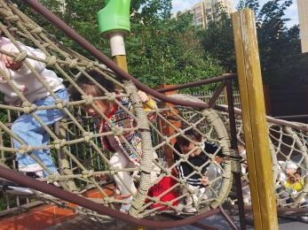**

**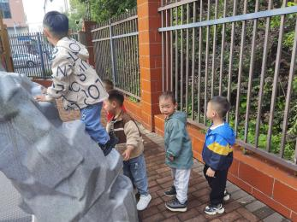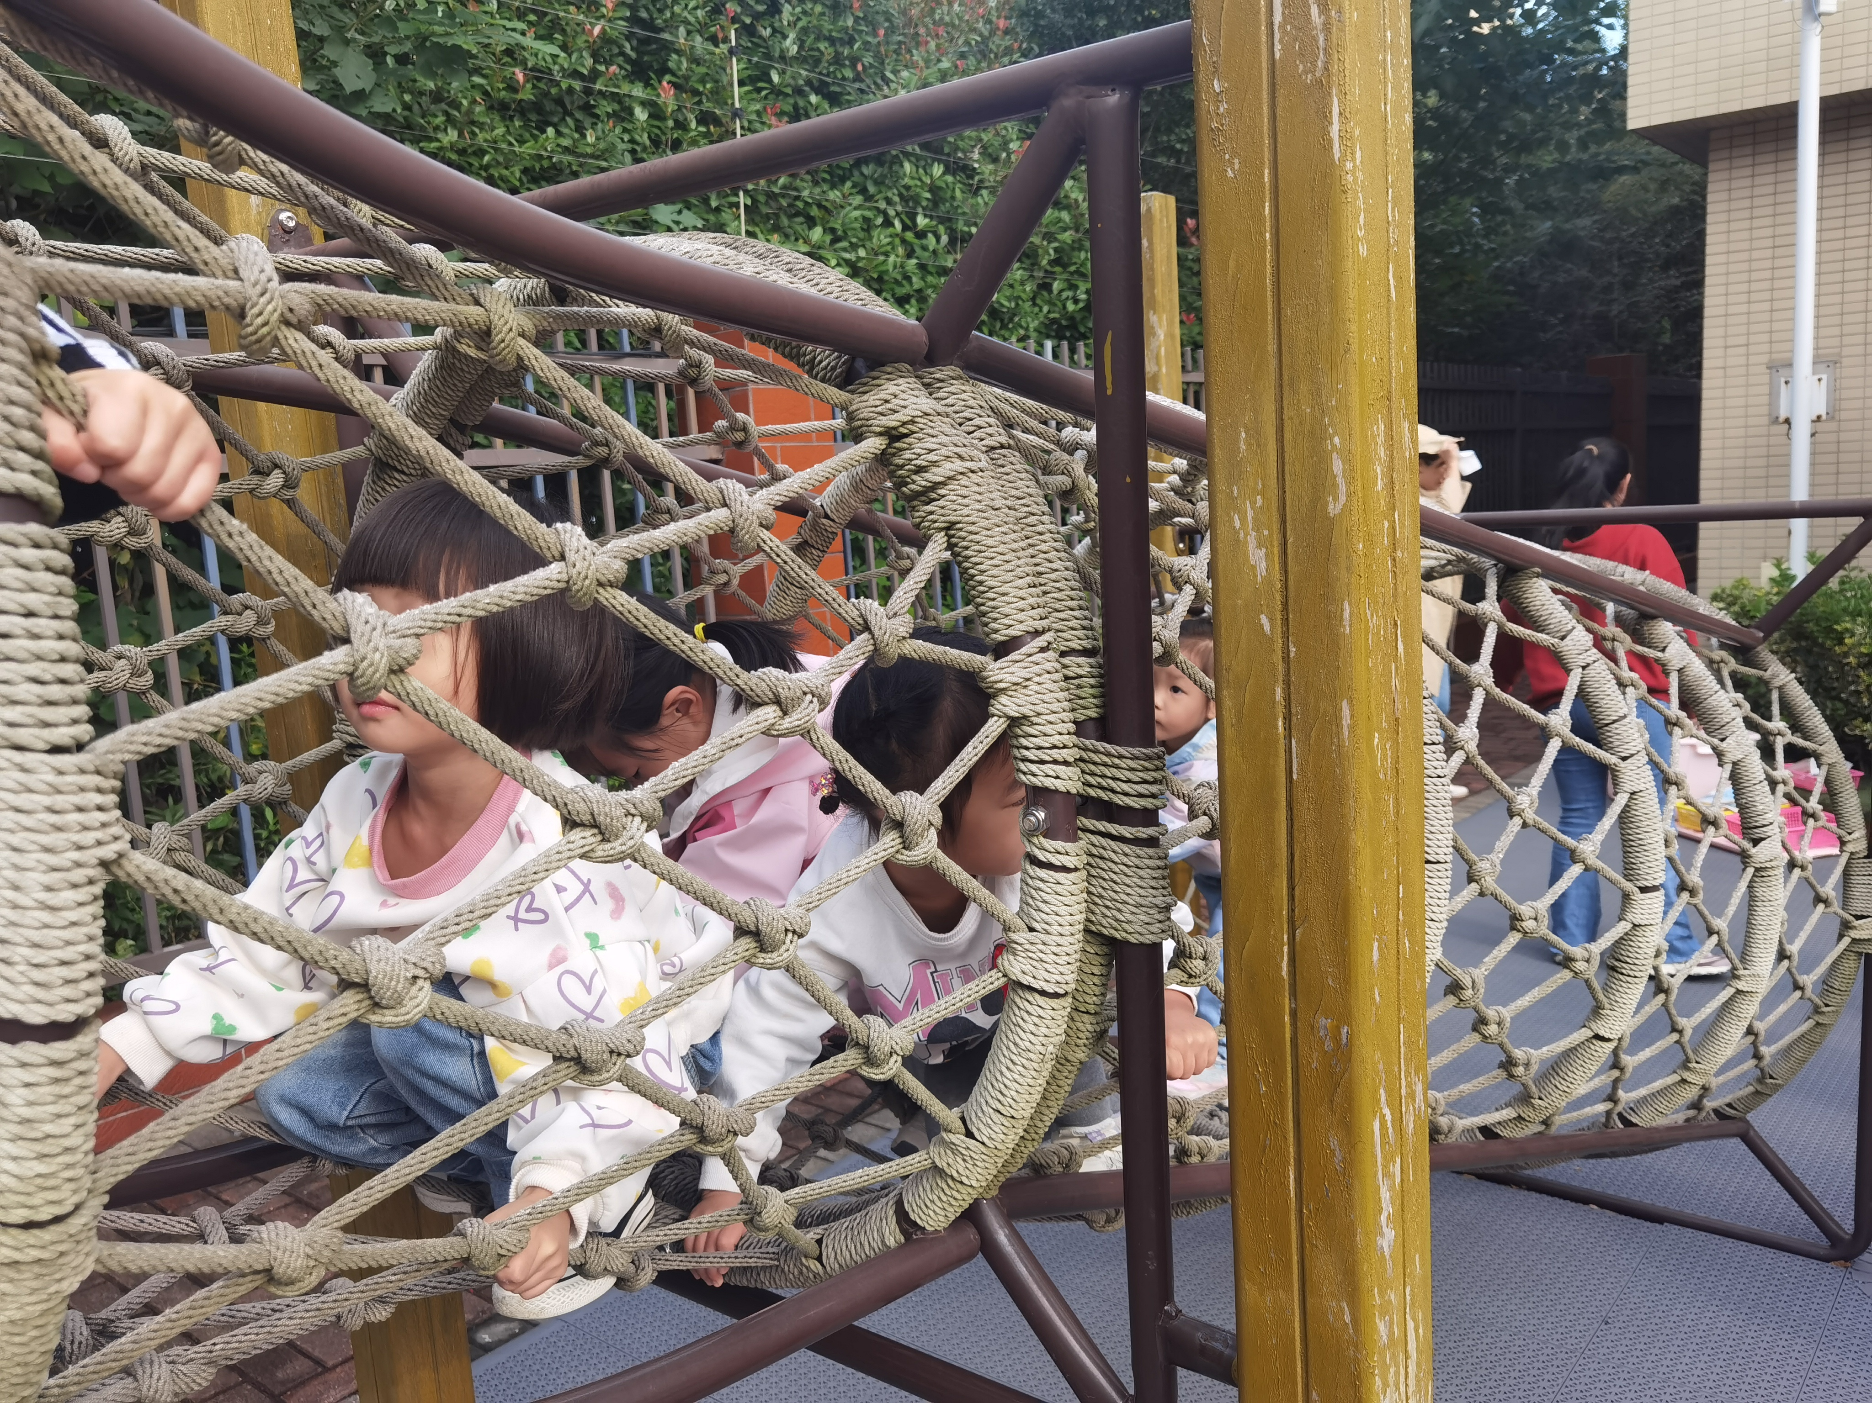**

**三、区域游戏：**

|  |  |  |
| --- | --- | --- |
| IMG_20241009_145739 | IMG_20241009_145749 | IMG_20241009_145752 |
| IMG_20241009_145800 | IMG_20241009_145813 | IMG_20241009_145824 |
| IMG_20241009_145832 | IMG_20241009_145839 |  |

**四、集体活动：**

**科学：玩具动起来**

|  |  |  |
| --- | --- | --- |
| IMG_20241009_095846 | IMG_20241009_095910 | IMG_20241009_095925 |

玩具是伴随孩子成长的“玩伴”。随着技术的不断改进，目前出现的玩具种类很多，有惯性玩具、电动玩具、拖拉玩具、以及机械玩具（发条的）。生活中，孩子对自己的玩具很感兴趣，有时会通过拆装玩具的过程中来发现玩具的秘密。本次活动主要是让孩子在玩玩具的过程中来发现玩具能“动”起来的秘密，并通过小朋友间的交流、互动，了解玩具能动起来的不同方法。

小班孩子由于年龄小，有乐意探索的欲望，但是探索的目的性不够强。但让玩具会“动”孩子还是比较能理解的，你是怎么让你的玩具动起来的呢，带着这个问题在游戏的过程中来发现这个问题，也就是从引导孩子关注现象入手，让他们在玩一玩、说一说中感知玩具动起来的不同方法。

**孙天艺、高煜宁、许皓宇、胡皓泽、张一航、顾嘉、陶亦修、张展旭、印桉聿、冯奕程、史心烨、谭安哲、张若瑾、谭悦、****王雨桐**在玩一玩、说一说中感知玩具动起来的不同方法。**唐若茜、****周子懿、刘欣妍、李奕彤、陆晟钰、张先彤、唐艺哲、李星渔、周洢柠**愿意参与探索活动，尝试用简单的语言讲述自己的探索发现。

**生活活动情况：**

1.午餐情况：

今天的午饭吃的是扬州炒饭。大部分的孩子是能够自主进餐的，并且有较好的进餐习惯。但还有个别幼儿的握勺姿势不是很标准。根据观察，我们小五班有很多孩子都有不爱吃蔬菜的习惯，需要家长们回家再继续跟进、配合一起让孩子不挑食，爱吃饭。

2.午睡情况：

午睡时，有个别孩子入睡比较晚，大家需要调整孩子的作息时间哦！

**家园合作：**

1.动态上的照片，仅作为老师观察时的随拍，并不是所有孩子的照片都会呈现，

2.部分幼儿的水杯里的水量过多，孩子喝不了，请装入适量的水。